Синтез магнитных наночастиц магнетит-золото типа ядро-сателлит
Карпов Д.В., Сайкова С.В., Трофимова Т.В., Павликов А.Ю., Волочаев М.Н.
Студент, 1 курс магистратуры
Сибирский федеральный университет, Красноярск, Россия
E–mail: denis04121996@gmail.com

Магнитные наночастицы типа ядро-сателлит, состоящие из крупных частиц магнитного материала с расположенными на поверхности мелкими наночастицами (нанокластерами) золота, представляют интерес как промежуточные структуры при получении частиц типа ядро-оболочка, а также в качестве высокоэффективных катализаторов, в т.ч. в фотокатализе [1]. В данной работе для иммобилизации на поверхности наночастиц магнетита нанокластеров золота предложено использование тиоктовой кислоты как биосовместимого бифункционального соединения, способного адсорбироваться на поверхности магнетита и образовывать с золотом прочные комплексные соединения, выступая в качестве химического «якоря».
В синтезе использованы ядра магнетита диаметром 10-15 нм, полученные путем соосаждения солей железа (II) и (III) [2]. Модификацию поверхности проводили аналогично методике, приведенной в работе [3], после чего частицы промывали водой и спиртом (образец Mag-1). Полученную суспензию вносили в подкисленный соляной кислотой водно-спиртовой раствор, содержащий HAuCl₄ и аскорбиновую кислоту в качестве слабого восстановителя (образец Mag-2)
Согласно РФЭС (рисунок 1а), тиоктовая кислота адсорбируется на поверхности магнетита, о чем свидетельствует наличие неразрешенного дублета (E_{св.(}2p^{3/2}) = 164,1, ΔE = 1,16 эВ). Энергии связи данного дублета характерны для тиолов и органических дисульфидов. Наличие сигнала при E_{св.}(2p^{3/2}) = 167,2 эВ, вероятно, соответствует продуктам частичного окисления тиоктовой кислоты до сульфонов. Данные ПЭМ, полученные для частиц ядро-сателлит (рисунок 1б), свидетельствуют об иммобилизации мелких (~1-2 нм) наночастиц золота на исходных ядрах магнетита.

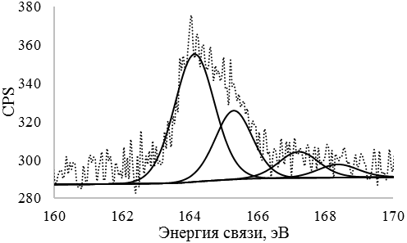 | 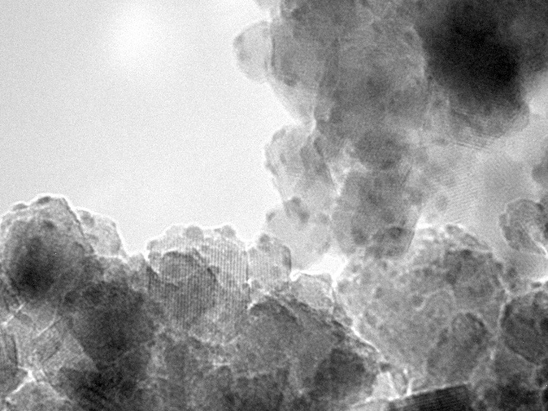  20 нм
а) | б)
Рисунок 1 - а) РФЭС-спектр 2p серы в образце Mag-1 б) микрофотография Mag-2

Литература
1. Guzman, F.V Near-field enhancement contribution to the photoactivity in magnetite-gold hybrid nanoparticles / F.V. Guzman, P.A. Mercadal, E.A. Coronado, E.R. Encina // Journal of Physical Chemistry. 2019. Vol. 123. P. 29891-29899.
2. Mascolo, M.C. Room Temperature Co-Precipitation Synthesis of Magnetite Nanoparticles in a Large pH Window with Different Bases / M.C. Mascolo, Y. Pei, T.Ring // Materials. 2013. Vol. 12, №6. P. 5549-5567.
3. Silvestri, A. Synthesis of Water Dispersible and Catalytically Active Gold-Decorated Cobalt Ferrite Nanoparticles / A. Silvestri, S. Mondini, M. Marelli, V. Pifferi, L. Falciola, A. Ponti, Anna Maria Ferretti, L. Polito // Langmuir. – 2016. – V. 32 (28). – P. 7117 – 7126.

